Nome: _______________________________________________________________

Data: ________________________________________________________________

- Lê e copia.
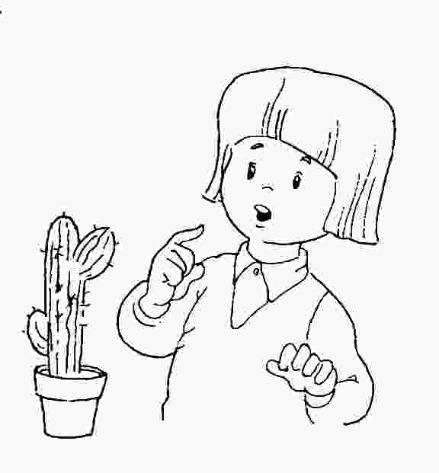
A Cátia picou o dedo e dói muito.

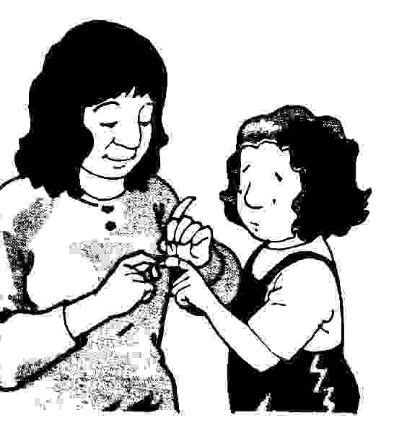

A mãe põe pomada no dedo da Cátia.

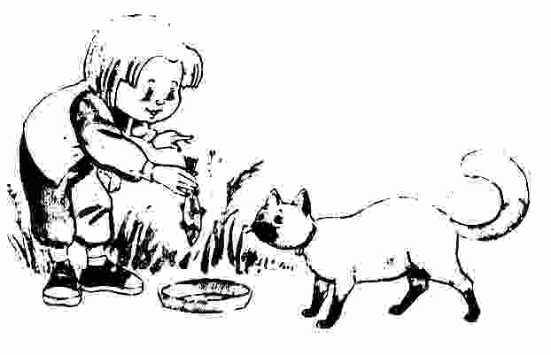

A Dalida dá a comida ao miau.

- Ordena as palavras para formares frases.

vi o camelo Eu e o macaco

Caio O cama caiu da

- Resolve o crucigrama e inventa algumas frases.

